Voederbehoefte varkens

Produktie bij varkens kan bestaan uit :
(jeugd)groei (vlees/vet)
dracht
melk ( incl. vet, eiwit en lactose)

De voederwaarde van het voer en de voerbehoefte wordt weergegeven in :
DS ( brok <-> bijproducten )
EW ( energie waarde)
Darmverteerbare aminozuren
( dv Lysine, dv Methionine, dv Cystine , dv Threonine, dvTryptofaan : meest noodzakelijke aminozuren )

Voorbeeld : Lactozeugenvoer : …… EW /kg
Vleesvarkenkorrel : ...….. EW/kg

Voergift bij varkens hangt dus af van :
Sexe
Ras, type,merk -> genetische aanleg
Leeftijd, groei per dag
Huisvesting/ verzorging / gezondheid
Soort voer ( brok , bijproducten ……)

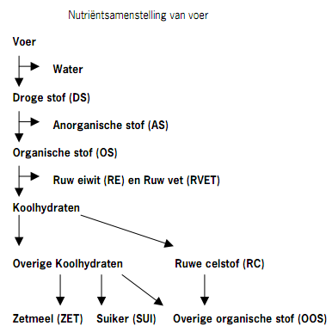
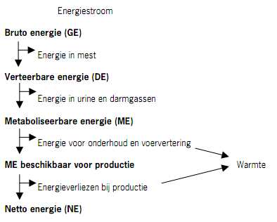
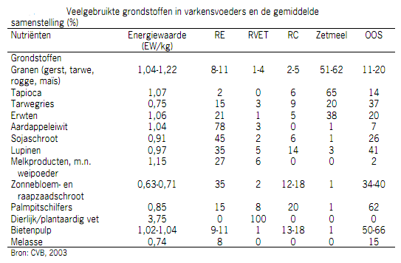

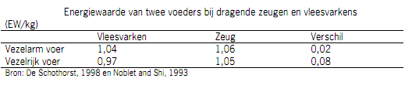

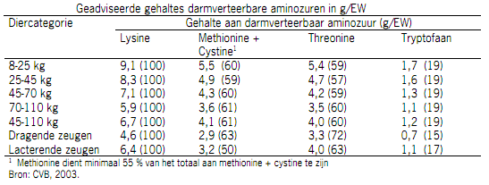

Belangrijkste functies en gebreksverschijnselen van calcium en fosfor:
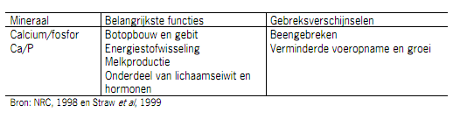

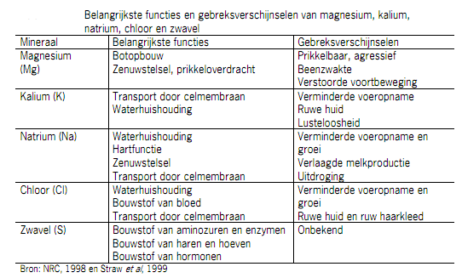

Belangrijkste functies en gebreksverschijnselen van de spoorelementen

